Лабораторная работа №7
Дискретно-событийное моделирование
Разанацуа Сара Естэлл
Содержание

1 Цель работы
- изучить методы дискретно‑событийного моделирования и применить их для анализа работы системы ремонта машин с ограниченным количеством запасных частей и ремонтников.

2 Задание
Модель M/M/c
- Переведите в структуру DrWatson.
- Добавьте необходимые графики.
Модель Росса
- Переведите в структуру DrWatson.
- Добавьте нескольких ремонтников.
- Сделайте прогон для разного количества машин.
- Проведите мониторинг загрузки ремонтника, средней длины очереди на ремонт.
- Построение графиков изменения числа исправных машин во времени.
- Сравните с аналитическим решением.

3 Теоретическое введение

3.1 Модель M/M/c
Модель M/M/c (по классификации Кендалла) — это система массового обслуживания со следующими свойствами:
- M (Markovian) — входящий поток заявок пуассоновский, интервалы между прибытиями распределены экспоненциально с параметром $λ$.
- M — время обслуживания каждой заявки распределено экспоненциально с параметром $μ$.
- c — количество идентичных обслуживающих приборов (каналов), работающих параллельно.

3.2 Модель Росса
- Модель представляет собой классический пример системы массового обслуживания с конечной популяцией, резервом и ремонтом.
Формальная постановка задачи
- В системе находятся $N$ идентичных машин, которые постоянно работают и могут выходить из строя.
- $S$ машин находятся в резерве и готовы немедленно заменить любую отказавшую.
- Одно ремонтное устройство (ремонтник), которое может одновременно ремонтировать только одну машину.
- Когда работающая машина ломается, происходит следующее:
- Немедленно берётся одна резервная машина (если она есть) и запускается в работу вместо сломавшейся.
- Сломанная машина отправляется в ремонт.
- Если резерва нет, система падает (crash). Моделирование заканчивается.
- После ремонта машина пополняет пул резервных (становится исправной и ждёт).

4 Выполнение лабораторной работы

4.1 Модель M/M/c
- Сначала я создала файл “src/sumilation.jl” и написала код и запустила его. (рис. 1).
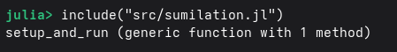
Рис. 1: Fig
function setup_and_run()
sim = Simulation()
server = Resource(sim, num_servers)
arrival_time = 0.0
for i in 1:num_customers
arrival_time += rand(rng, arrival_dist)
@process customer(sim, server, i, arrival_time, service_dist)
end
run(sim)
return arrivals, service_start, service_end
end
- Код (рис. 2).
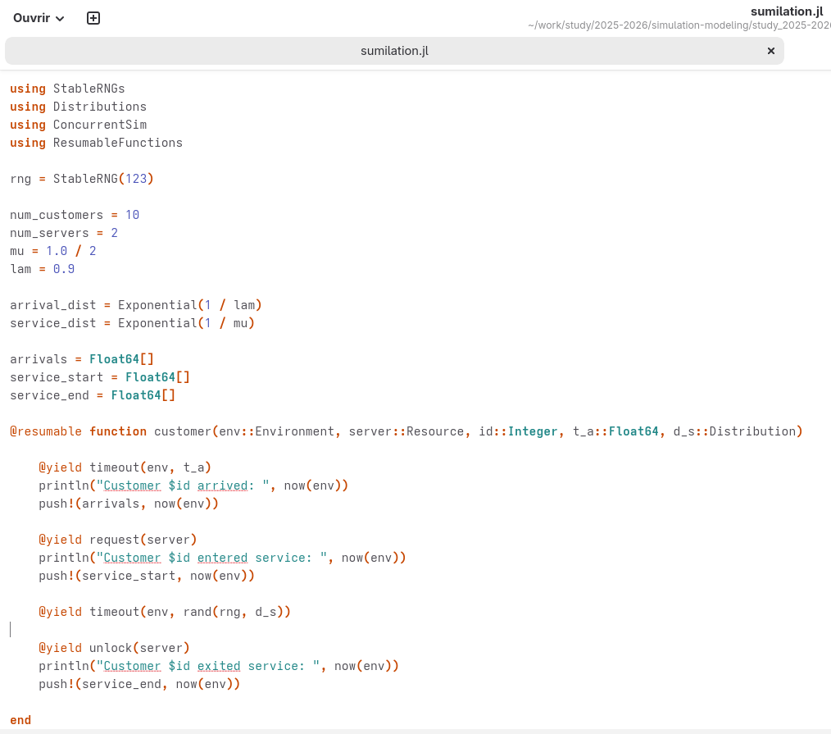
Рис. 2: Fig
- Потом я создала файл “scripts/run.jl” и написала код и запустила его. (рис. 3).
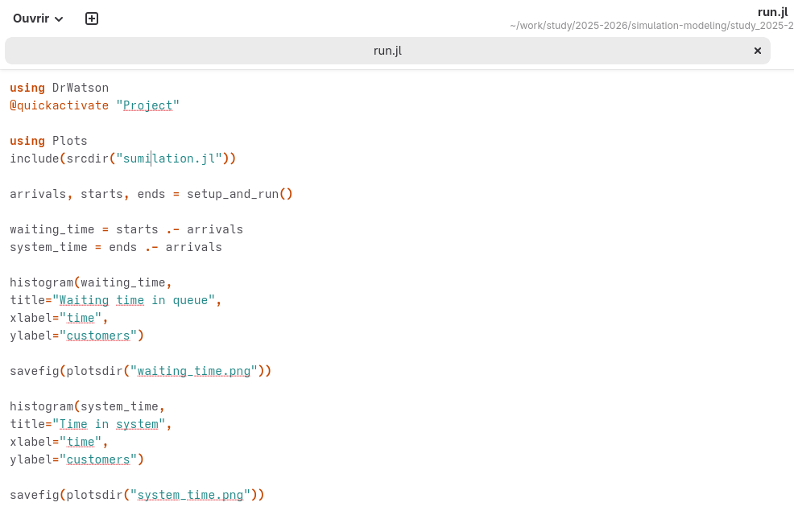
Рис. 3: Fig
- Мы получаем вот такой результат в консоле. (рис. 4).
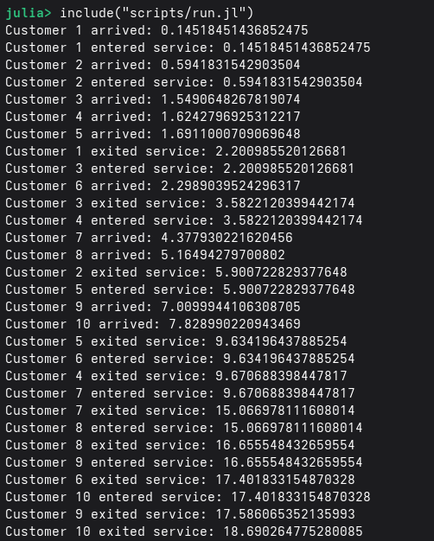
Рис. 4: Fig
- График 1 (рис. 5).
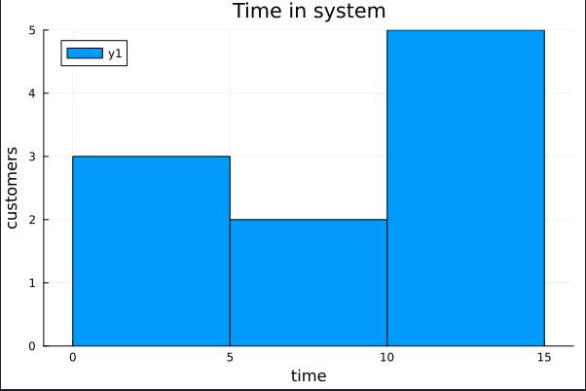
Рис. 5: Fig
- График 2 (рис. 6).
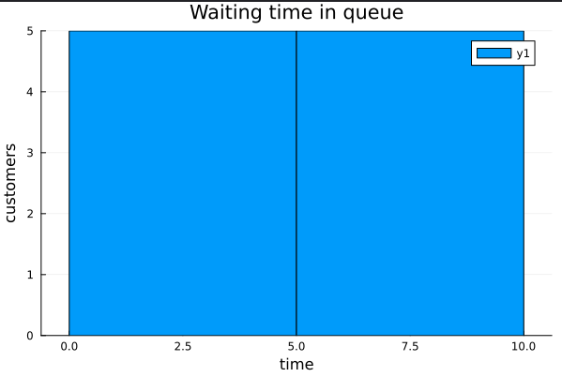
Рис. 6: Fig

4.2 Модель Росса
- Сначала я создала файл “src/model.jl” и написала код и запустила его. (рис. 7).
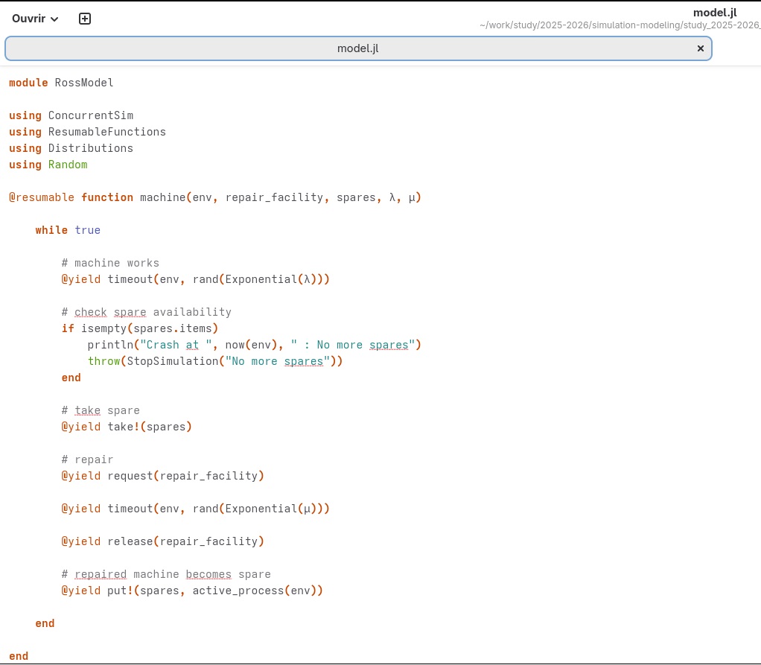
Рис. 7: Fig
@resumable function start_sim(env, repair_facility, spares, N, S, $\lambda$, μ)
# create spare machines
for i in 1:S
proc = @process machine(env, repair_facility, spares, $\lambda$, μ)
@yield put!(spares, proc)
end
# create working machines
for i in 1:N
@process machine(env, repair_facility, spares, $\lambda$, μ)
end
end
- Потом я создала файл “scripts/run_sum.jl” и написала код и запустила его. (рис. 8).
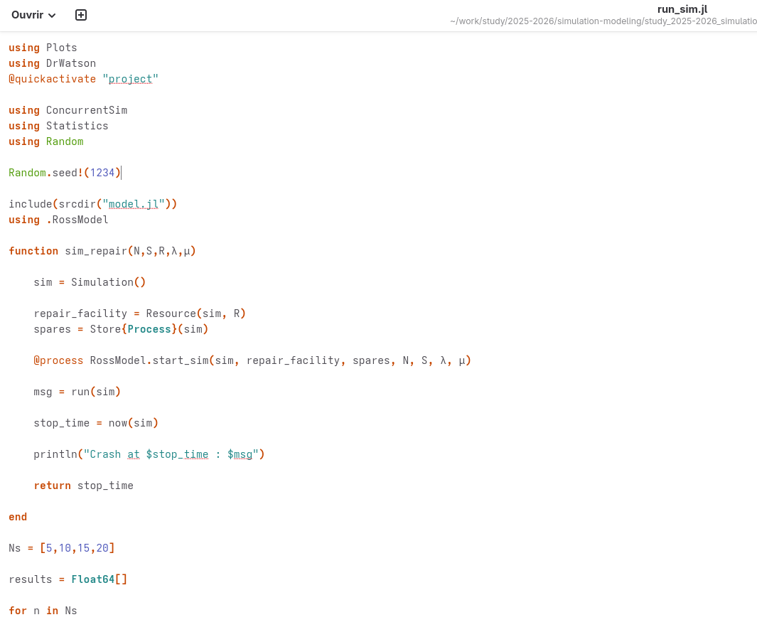
Рис. 8: Fig
- Вывод в консоль. (рис. 9).
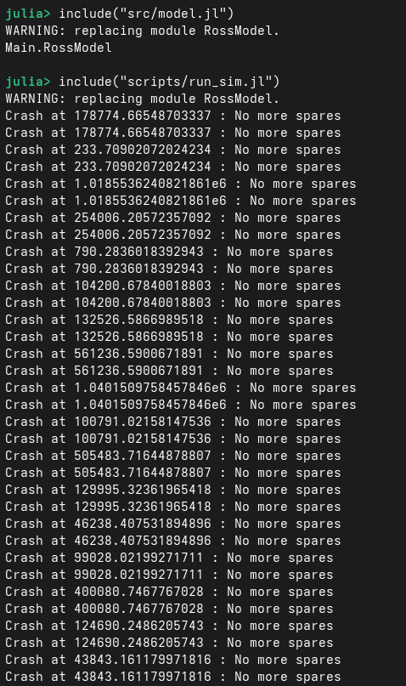
Рис. 9: Fig
- График (рис. 10).
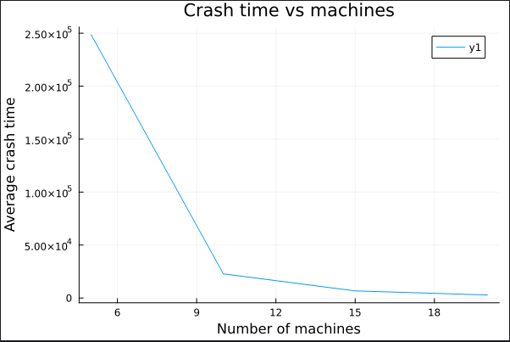
Рис. 10: Fig

5 Выводы
- Я выполнила лабораторную работу №7.

Список литературы
https://esystem.rudn.ru/pluginfile.php/3145800/mod_resource/content/1/lab07.pdf}

